Kit de blanchiment des dents

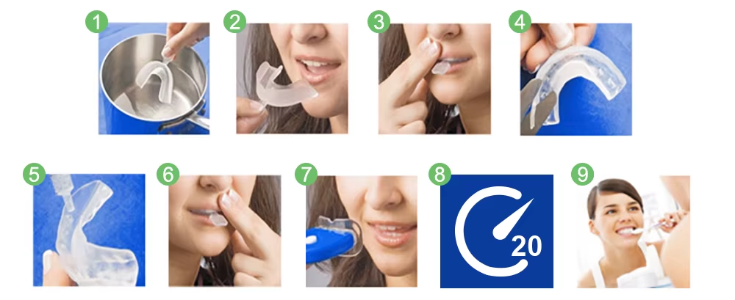
Figure 1, 2 & 3 correspondent à : 1. Mouler
Figure 4 correspond à : 2. Tailler
Figure 5, 6, 7, 8 & 9 correspondent à : 3. Blanchir

1. Mouler

Mouler les gouttières thermoplastiques

Faites bouillir environ 10 cm d’eau, puis retirez-la du feu et laissez reposer 6–7 minutes.

Plongez l’une des gouttières dans l’eau chaude pendant 10–12 secondes, ou jusqu’à ce qu’elle commence à ramollir. Attention à ne pas surchauffer les gouttières.

Placez la gouttière dans votre bouche, en couvrant vos dents supérieures.

Fermez la bouche et aspirez doucement pour éliminer l’air et l’excès d’eau, créant ainsi une aspiration entre la gouttière et vos dents.

Avec vos doigts, pressez légèrement votre lèvre supérieure contre vos dents afin d’aider la gouttière à épouser leur forme.

Attendez 10–15 secondes, puis retirez la gouttière de votre bouche.

Plongez complètement la gouttière dans un verre d’eau froide pendant 10 secondes pour l’aider à conserver sa forme.

Répétez le processus pour la gouttière inférieure.

2. Tailler

Tailler les gouttières à la bonne hauteur

Après avoir moulé les deux gouttières, utilisez des ciseaux pour couper l’excédent de plastique à l’extrémité ouverte des gouttières (la partie qui atteint la ligne gingivale).

Tailler les gouttières au niveau de la gencive aide à éviter les irritations causées par le frottement contre cette zone sensible.

3. Blanchir

Remplir les gouttières et blanchir vos dents

Déposez une petite goutte de gel blanchissant dans chaque empreinte dentaire des gouttières supérieure et inférieure. Ne surchargez pas les gouttières—moins c’est mieux.

Insérez les gouttières dans votre bouche et ajustez-les de manière à ce que vos dents s’adaptent parfaitement aux empreintes.

Exercez une légère pression sur la gouttière supérieure en appuyant votre lèvre supérieure avec vos doigts pour assurer un bon maintien.

Allumez la lampe LED en appuyant sur le bouton blanc, puis tenez-la le plus près possible de vos dents pendant toute la durée du traitement. L’accélérateur LED est conçu pour vous aider à obtenir de meilleurs résultats en moins de temps.

Portez les gouttières pendant environ 20–45 minutes. Nous recommandons de commencer par des séances de 20 minutes et d’augmenter progressivement la durée à mesure que vos dents s’habituent au processus.

Après utilisation, retirez les gouttières et rincez-les à l’eau tiède. Rangez-les dans l’étui fourni.

Après chaque traitement, essuyez délicatement l’excès de gel sur vos dents ou vos gencives à l’aide d’une brosse à dents pour réduire le risque d’irritation. Rincez ensuite soigneusement la brosse à dents.

(Optionnel) Le spray buccal peut rafraîchir votre haleine. Tenez la pompe près de votre bouche et dirigez l’embout vers l’intérieur de votre joue ou sous votre langue. Appuyez une fois. Si l’effet n’apparaît pas dans les minutes qui suivent, utilisez un deuxième spray.

Répétez le traitement chaque semaine jusqu’à obtenir la teinte de blanc souhaitée.

Domaine d’application

Efficace contre les taches causées par le café, le tabac, l’hérédité, la tétracycline, les colorants alimentaires, le vieillissement et d’autres facteurs responsables de la décoloration des dents.

Conservation

Conserver dans un endroit frais et à l’abri de la lumière directe du soleil.

Durée de conservation

24 mois.

Remarque

Le moulage et la découpe correcte des gouttières afin qu’elles s’adaptent parfaitement à vos dents est l’étape la plus importante. Le gel n’est efficace qu’avec des gouttières bien ajustées. Des gouttières mal moulées peuvent provoquer une irritation ou une sensation de brûlure des gencives, et les résultats du blanchiment seront réduits. En cas d’irritation des gencives, l’inconfort disparaît généralement dans un délai de 24–48 heures.
Avertissements

Uniquement pour usage externe. Ne pas avaler.

Ce produit n’est pas adapté aux personnes de moins de 16 ans.

Ne pas utiliser en cas de plaies, de problèmes de gencives, de caries, de récession gingivale ou d’autres problèmes dentaires ou buccaux.

Non recommandé pour les femmes enceintes ou allaitantes.

Ne pas utiliser le produit plus longtemps que recommandé. Ne pas dépasser la durée maximale de traitement de 45 minutes par séance.

En cas de sensibilité ou de douleur persistante, arrêter immédiatement le traitement et consulter un dentiste.

Tenir hors de portée des enfants.

